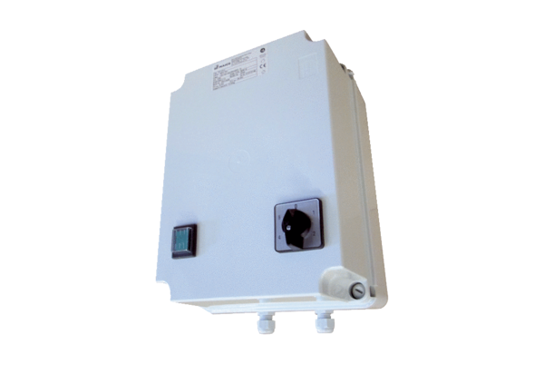Transformator 5-stopniowy TR 0,8-2Opakowanie jednostkowe: 1 sztukaAsortyment: C
Numer artykułu: 0157.0148Producent: MAICO

